1. feladat: Gombák (15 pont)
Egy gazda kertjében gombák nőttek. A gazda a bal alsó sarokból elindulva össze szeretné gyűjteni az összes gombát. A gazda az alábbi lépéseket teheti:
- fel :db
- le :db
- balra :db
- jobbra :db
Add meg, hogy a gazda az összes gombát milyen legrövidebb lépéssorozattal tudja összegyűjteni! (Az utolsó gomba felszedése után nem kell sehova visszamennie.)
Például a baloldali első gombához 7 lépéssel a fel 5 jobbra 2 utasítássorral juthat el (de a fel 1 jobbra 1 fel 1 jobbra 1 fel 3 is jó).
- B.
C:
2. feladat: Minta (15 pont)
Négy Logo eljárást írtunk ábrák rajzolására:
tanuld f :a :b
t :a :b előre :a jobbra 60 p :a :b balra 60
vége
tanuld l :db :a :b
ismétlés :db [f :a :b jobbra 60 előre :a balra 60]
vége
tanuld p :a :b
ismétlés 2 [előre :a jobbra 30 előre :b jobbra 150]
vége
tanuld t :a :b
ismétlés 2 [előre :a jobbra 90 előre :b jobbra 90]
vége
Mit rajzol a teknőc az alábbi eljáráshívások hatására:
A. t 20 50
B. p 20 50
C. f 20 50
D. l 3 20 100
3. feladat: Mocsár (25 pont)
A vadásznak egy mocsáron keresztül vezet az útja. A mocsárban cölöpöket vertek le, amelyekre lépve biztonságos az út. A vadász utasításai: E – előre lép, J – jobbra fordul, B – balra fordul. Rajzold be a vadász útját, ha a nyíllal jelzett helyen áll a mocsár szélén! Add meg, hogy beleesik-e valahol a vízbe!
- Útvonal:  EEE EEB EJE EEJ EBE JEE EBEE | 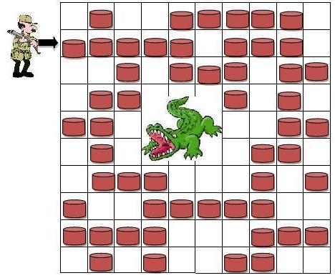
- Útvonal:  EEE EBE EBE EJE EEJ EBE EJE EJE BEE EEEE | 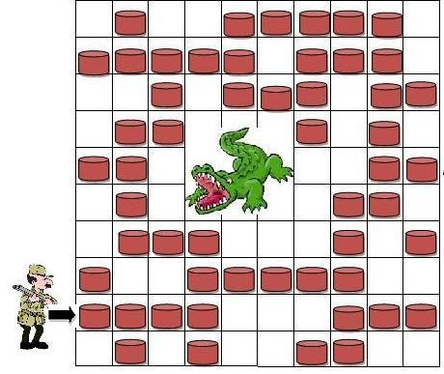
- Útvonal:  EEJ EEE BEE EBE JEE BEE JEJ EEE EBE EE | 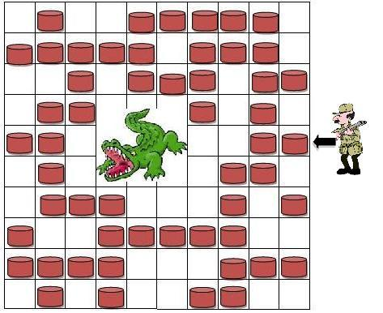
Elérhető összpontszám: 55 pont

